物件名稱： 分類器關節
物件版本：V1.0
日期：2024.10.1

動機與目的
(請簡要敘述說明您為何要列印此物件，至少200字。若是該物件曾經列印過，也請說明本次版本與先前版本的差異)
當我在學校走廊上行走時，我看到垃圾桶內滿滿的垃圾，卻不是按照垃圾類型進行分類。我認為適當的垃圾分類不僅僅有助於環境保護，還可以提高資源的再利用率，減少對地球的負擔。然而，在現實生活中，由於缺乏足夠的垃圾分類意識和設施，。因此在今年五月我們團隊參加臺灣三星主辦的 Solve for tomorrow (SFT) 競賽，歷經數月我們成功的進入全國前八名，因此需要將產品「救世回收桶(SRB)」打造出來。我們的理念包含SDGs 11永續城鄉、14 永續海洋與保護、15 陸域生態，並且能夠減輕回收人員的工作負擔，在取得垃圾桶狀態後更合理的安排清運行程，提高工作效率。列印物件為作品的其中一個零件，用於中層控制分類的閘門控制。
由於空間有限，更多計畫內容可在團隊IG查看：https://www.instagram.com/resourse_savior_stf2024/

企劃構想
(請說明您的物件能運用在生活/專案中的哪些情境，至少200字。)
將分類板與伺服馬達齒輪處連接使得伺服馬達轉動時能夠帶動分類隔板。本構件第一難處在於齒輪處需要列印能夠適配SG90s伺服馬達，這無疑是對於3D列印機一大挑戰。因此本團隊設計第二種固定方式來應付這個問題，如果第一代無法達成，則可能才會使用第二次列印第二代。而第二難處在於本構件與分類斜板的載重分配，由於所有重量都集中於伺服馬達的軸承，因此透過形狀改變來分配重量無疑是對於設計者的一大挑戰，目前尚未討論出更加適合的解決方法，

物件圖
(請將擷取物件圖檔的關鍵畫面)
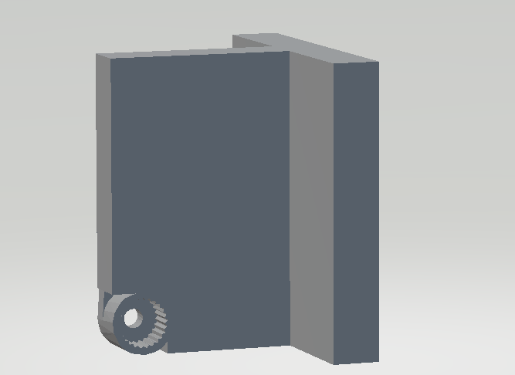 | 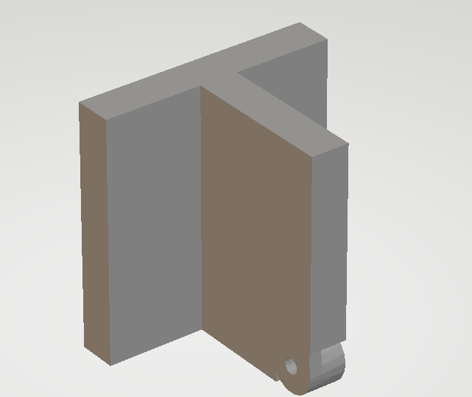

物件列印成效：符合預期 不符合預期，原因為: 齒輪結構過於複雜3D列印機無法完整列印，但能夠使用螺絲固定，所以問題不大。

成品圖

(至少4張)
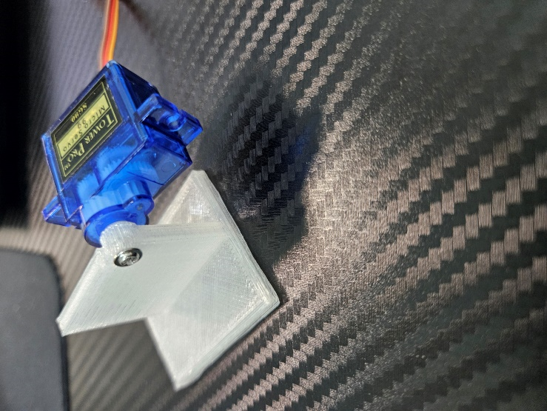 | 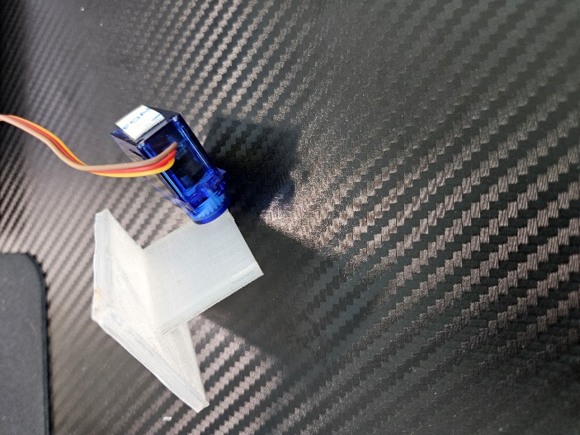
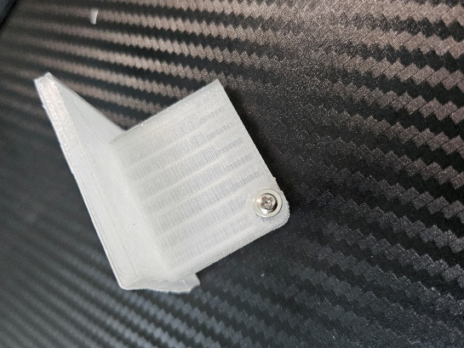 | 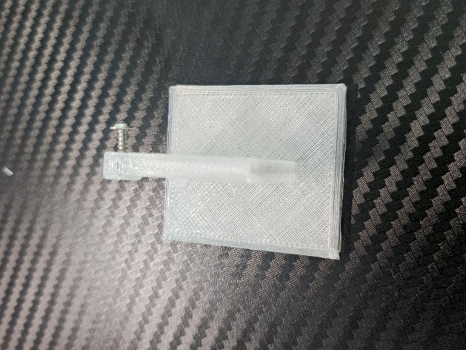

實際應用與說明
請簡要說明列印物件的實際印用狀況，申請人可以視情況來放入圖片說明

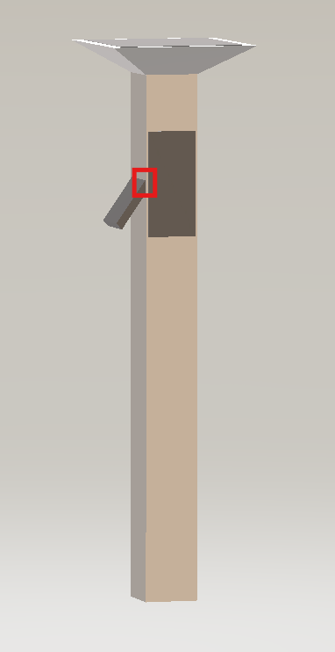
本次3D列印目的用於固定SG90s伺服馬達與分類隔板，這次列印的V1在
齒輪處品質有嚴重缺陷，使的伺服馬達的軸容易與連結器鬆脫，因此計畫在
下個版本改善此問題。附圖紅色方框為本次列印物(分類器關節)實際應用
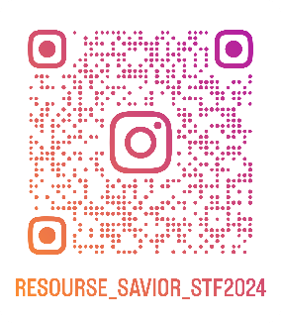
位置。

